（三）學校辦理「戶外教育自主學習課程」
申請文件（1式2份）應依序裝訂如下：
1計畫申請資料檢核表
2計畫書封面（各校自訂）
3計畫摘要表
4計畫書內文
5經費預算表
參考附件：自主學習成果報告參考架構（申請計畫不必檢附）

1.計畫申請資料檢核表（參考範例）

南投縣鹿谷鄉瑞田國民小學108學年度「學校辦理戶外教育自主學習課程」
編號：
申請資料檢核表

- 說明：本清單茲提供申請教育部國教署108學年度補助實施戶外教育計畫之申請檢核表，必須所有內容均滿足要求，方能完成繳交程序。
- 以下資料均應1式2份
- 申請單位自我檢核
- 計畫摘要表
- 計畫書
計畫書內容
□ 計畫名稱
□ 理念目的
□ 計畫目標
□ 學校本位課程之內涵
□ 戶外教育自主學習課程實施計畫
□ 預期效益（請分項條列簡述）
□ 安全風險管理機制
□ 戶外課程與教學相關成果-107學年戶外教育實施計畫子計畫四教學成果(1件)
□ 其他補充說明或附件- 活動一學習單（3件）
活動二圖卡(2件)
活動二學習單(2件)
活動二學習單(1件)
□ 計畫經費申請表
承辦單位簽章：___________________________
檢查日期：108年 6月6日
南投縣鹿谷鄉瑞田國民小學
108學年度學校辦理「戶外教育自主學習課程」計畫書

計畫名稱：打開海洋之窗與世界之窗-高美濕地暨國立公共資料圖書館初體驗
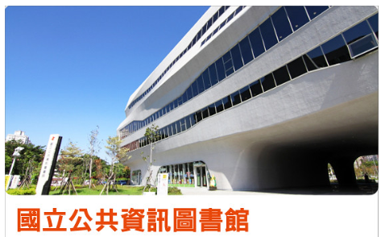
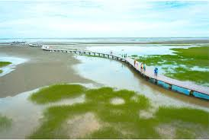

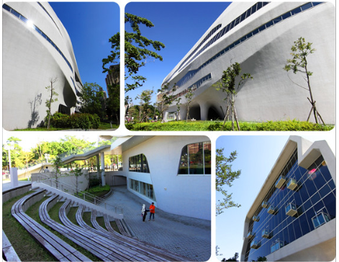

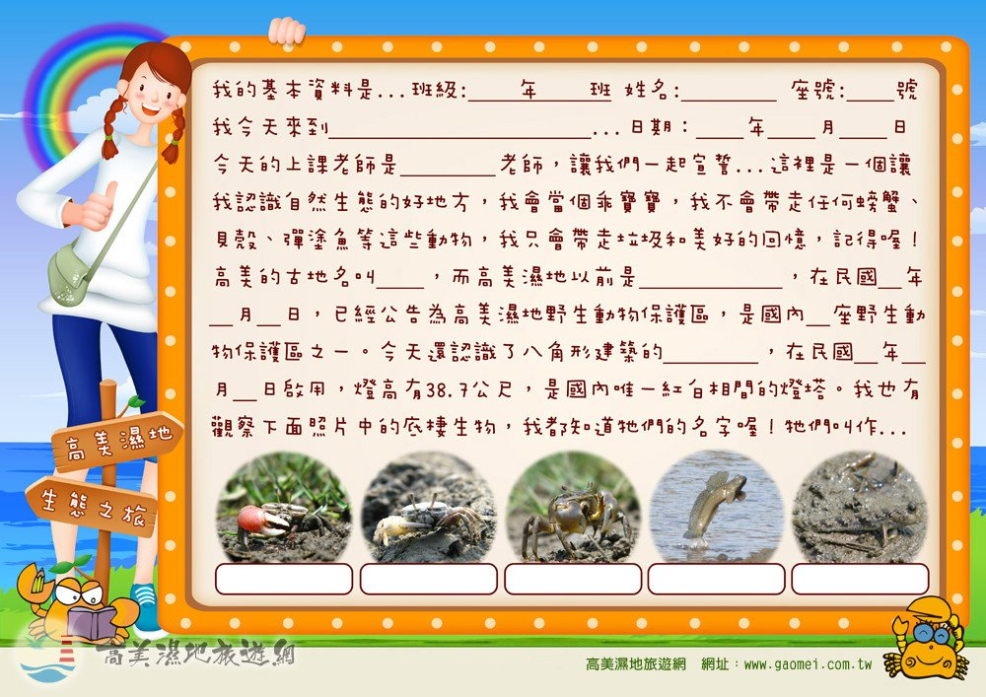

計畫期程： 109年4月10日
申請學校：南投縣鹿谷鄉瑞田國民小學
申請日期：中華民國108年6月6日

一、計畫名稱：打開海洋之窗與世界之窗-高美濕地暨國立公共資料圖書館初體驗

二、理念目的：
藉由學校自行規劃辦理戶外教育學習活動，以配合十二年國教課綱中所列課程設計應適切融入戶外教育等議題，及教育部訂定「教育部國民及學前教育署補助實施戶外教育自主學習課程試辦計畫」。期望達到促進學生問題解決、溝通與團隊合作能力之培養及發展環境素養與地方情感等目標，透過合作學習及跨領域學習，親近大自然提升本校校定課程中「環境」「自然」課程之學習成效。並透過小朋友的生活情境規劃（校內圖書館及電腦教室及生態池）合作找資料，由學校小型圖書室進而實地參訪深化認識世界之窗-臺灣中部國家級的國資圖；由學校之小型生態池進而實地參訪深化認識地球之腎海洋之窗-濕地。以培養學生實踐十二年國教課綱中「自我成長」、「社會互動」、「環境關係」等核心素養。

三、計畫目標：
1.透過四、五、六年段的師生混合編組，引導學生自主規劃、聯絡、找資料、籌備戶
外教育之參訪，以學生自主學習為主體，達到實踐十二年國教課綱中自發、互動、
共好之核心目標。
2.學生能自主的充分利用圖書資源，自我成長。
3.透過觀察記錄學生能愛山、愛海、愛地球。
4.透過主動積極互相合作，共同努力，活用各種相關資訊，發揮思辨、統整相關能力
學習「自發、互動、共好」的理念精神。

四、校訂課程之內涵
校訂課程內涵有五：
(一)以學生自主學習為主體。
(二)以學生多元適性發展為指引。
(三)體驗、探索、合作協同、做中學為方法。
(四)以多元價值(健康促進、環保永續、五育並進等)為導向。
(五)以樂效學習、學習成功為目標。
(六)跨領域學習：從行程規劃並訂定時間表，申請解說員，查圖書館資料查出國資圖相關
資料及高美濕地相關資料，融合並橫跨了本次戶外教育環境議題、海洋議題、資訊、
閱讀、社區資源…等自主學習課程及結合了社會領域、自然領域、生活領域、資訊領
域等等。
(七)以小朋友對生態的自主學習來說，先認識生態池中生物名稱並區分其物種，了解環境
與生物的關係，認識生物的喜好活動，並體會環境對生物的重要性，進而培養對愛護
濕地的態度。

五、戶外教育自主學習課程實施計畫
（一）活動緣起：本校地處中部鹿谷山區，除了圖書資源貧乏外，學生對於海洋的接觸也是相當稀少。讓學生體驗自主規畫，接觸全中部國家級別的國資圖參訪活動，打開學習探索資料之窗戶；讓學生體驗自主規畫，實地參訪接觸中部地區知名的大地之腎、海洋之窗的戶外教育的學習活動。期望藉以開啟山區資源貧乏的學童們更寬廣的視野。
（二）活動願景：圖書館是人們與世界接軌的重要窗口，藉由本次機會介紹圖書館的各項服務，讓學生自主的充分利用圖書資源，自我成長。濕地是地球的腎，是陸地與海洋接軌的重要窗口，藉由親近高美濕地的生態，體驗自然生態之美與自然生物的互動，透過觀察記錄下來所看到的生物記錄，讓地處山上的學生也能進一步接軌海洋、環抱環境，更能愛山、愛海、愛地球。期望能透過戶外教育增加體驗，深化學習，實踐十二年國教課綱中自發、互動、共好之核心目標。
（三）戶外教育自主學習課程設計：
1.課前討論：
(1).利用全校性課程集合四、五、六年段師生，老師提問及以師生共同討論的方式帶
出-中部地區最大的資料圖書館及中部最知名的保育溼地。
(2).師生混合分組共同參與規劃完成台中一日參訪之行程時刻表，並分配小組工作，
選出小組長，進行任務編組，每位組員完成自己的任務並合作學習，互相幫忙。
(3).各組師生一齊完成行前分派的小組任務。
(4).行政人員及組長(老師)針對國資圖及高美濕地進行行前教學及安全教育。
(5).混合任務編組表
組別 | 組長 | 組員(學生六甲6位，五甲4位，四甲7位) | 人數
行程  規劃  組 | 四年級導師 | 六甲學生2位，五甲學生2位，四甲學生2位 | 7
行程  規劃  組 | 任務 | 1.行程規劃  2.訂定時間表
行程  聯絡  組 | 五年級導師 | 六甲學生2位，五甲學生1位，四甲學生2位 | 6
行程  聯絡  組 | 任務 | 1.聯絡安全合格的遊覽車-訂好行程時間及午餐  2.聯絡國資圖-申請解說員  3.聯絡高美濕地-申請解說員
資料  搜尋  組 | 六年級導師 | 六甲學生2位，五甲學生1位，四甲學生3位 | 7
資料  搜尋  組 | 任務 | 1.國資圖相關資料-歷史演變、地理位置、解說資料及學習單  2.高美濕地相關資料-歷史演變、地理位置、生態圖片…等
安全  組 | 教導  主任 | 家長會長、訓育組長、衛生老師 | 4
安全  組 | 任務 | 1.隨車簡易藥品  2.實施行前安全教育及逃生演練  3.連結學校端、場域端、教師及家長安全網絡

2.課堂實施

(3).活動三：高美濕地教學活動(120分)
單元名稱 | 認識高美濕地 | 學校名稱 | 南投縣瑞田國小
教學年級 | 四、五、六年級 | 教學時間 | 一節(40分)-行前教學  二節(80分)-實地參訪
學習目標 | 認識高美濕地  認識濕地的生物名稱並區分其物種。  能瞭解環境與生物的關係，認識生物的喜好活動。  體會環境對生物的重要性，進而培養愛護濕地的態度。
能力指標 | 1-1-1 能運用五官觀察、探究環境中的事物。  1-1-2 藉由身體感官接觸自然環境中的動、植物和景觀，啟發、欣賞自然之美，並能以畫圖勞作和說故事的方式表達對動、植物、生態和景觀的感受與敏感度。  2-1-1 認識生活周遭的自然環境與基本的生態原則。  2-2-2 知道陸生(或水生)動物外型特徵、運動方式，注意到如何去改善生活環境、調節飲食，來維護牠的健康。
教學活動
教學步驟 |  |  |  | 時間 | 評量方式
一、引起動機  行程前播放一段影片，介紹高美濕地。  二、發展活動  1. 認識高美濕地：  濕地是指陸地與水域間全年間歇地被水淹沒的土地。高美濕地位於台中縣清水鎮靠近海邊的地方，北鄰大甲溪出海口、南接清水大排，面積約三百多公頃。日據時代曾將此地設立為「高美海水浴場」，後因臺中港啟用，使得海水浴場泥沙淤積，遊客日漸稀少而關閉。  高美濕地擁有潮溪、草澤、沙地、碎石、泥灘…等的多樣性之棲息環境，豐富的食物與多樣性的棲息環境供養著難以計數的底棲生物與候鳥族群，再加上世界僅有的大安水蓑衣，使得高美濕地成為珍貴的生態福地，因而重獲人們的高度重視與關懷。  2. 濕地的生物介紹：  高美濕地豐富多樣的生態棲息環境孕育出許多珍貴的動植物生態。以下就濱海植物、底棲動物與灘地鳥類三部份來加以介紹：  濱海植物：高美濕地中的的植物以世界僅有的「大安水蓑衣」最有名，另外也有生長面積最大的「雲林莞草」。除了這兩種特別的植物外，還有許多不同的植物生長，如「馬鞍藤」、「水筆仔」、「濱刀豆」、「鹹草」、「甘藻」、「菟絲子」、「木麻黃」、「朱槿」、「黃槿」、「開卡盧」等植物。  底棲動物：高美濕地的底棲動物可分為甲殼類、魚貝類：  - 甲殼類：甲殼類種類繁多，如「清白招潮蟹」、「弧邊招潮蟹」、「北方呼喚招潮蟹」、「萬歲大眼蟹」、「短身大眼蟹」、「台灣厚蟹」、「無齒螳臂蟹」、「折痕擬相手蟹」、「角眼拜佛蟹」、「鋸緣青蟳」、「豆形拳蟹」、「隆脊張口蟹」、「紅點黎明蟹」、「斯式沙蟹」、「雙扇股窗蟹」、「短指和尚蟹」、「角眼沙蟹」等。  - ②魚貝類：濕地常見的魚貝類，如「跳彈塗魚」、「大彈塗魚」「青彈塗魚」、「沙蠶」、「海蟑螂」、「星點東方魨」、「藤壺」、「橫簾蛤」等。  灘地鳥類：  濕地因為豐富的食物與多元的棲息環境，使得眾多的候鳥族群也在此棲息或休息過境，如「小白鷺」、「大白鷺」、「蒼鷺」、「埃及聖鹮 」、「黑嘴鷗」等。  認識了高美濕地的環境以及濕地中豐富的生態資源，我們應該瞭解高美濕地的生態環境是非常珍貴的，我們應該要好好珍惜愛護這片可貴的資源。想一想，我們應該如何保護這片資源呢？我們要如何維護高美濕地並減少人為的破壞呢？  三、統整活動將本堂課做一個統整，預告下次實地參觀高美濕地，並提醒相關事宜。  四、實地參訪-高美濕地文化創意股份有限公司解說員  阿成停車場集合 → 解說廣場 → 三角藺草觀察區 → 濱海植物區 → 木棧道 → 招潮蟹觀察區 → 萬歲大眼蟹觀察區 → 跳彈塗魚觀察區 → 雲林莞草區 → 白鷺鷥、水鳥觀察區 → 和尚蟹觀察區 → 木棧道終點 → 返回阿成停車場 → 賦歸 |  |  |  | 10分  24分  6分  80分 | 能合作完成高美生態資料、影片與圖片提供老師做行前生態介紹  能專心聆聽解說員解說並配合在濕地的活動
(4).行程表
時 間 | 行 程 | 備註
07:50~08:20  08:20~09:20  09:30~10:30  10:30~11:30  11:30~12:30  12:30~13:00  13:00~14:40  14:40~15:50 | 集合上車~逃生演練~乘車安全訓練~戶外安全教學  搭車前往國資圖  國資圖參訪(一)-解說員  國資圖參訪(二)-解說員  搭車到餐館享受午餐時光  搭車前往高美濕地  高美濕地實地教學-解說員  搭車回校

3.課後反思
各小組於課程結束後由小組長(老師)帶領，一起進行學習單成果展，分享學習心得，進行討論與反思。

（四）教學實施策略之學生角色與參與方式(促進學生自主學習的方法與策略說明)。
本課程教學者在教學前、中、後階段透過講述及合作學習，引導學生思考、探究、實作。
在學生部分以合作者、協助者、探究者、反思者、實踐者的角色，參與簡述如下表
項目 | 方法與策略說明
行前 | 由老師輔導各組組長並帶領所有組員，自主完成小組分派任務，學生為思考者及探究者的角色，如果遇到困難，由老師或是小組長加以指導，引領排除困難點，並合作學習，此為合作者的角色，並發下行前學習單，指導組員完成討論，並經由學生互相協助，此為協助者的角色，自主合作地完成行前規劃、聯絡解說員及搜尋資料的任務。
行中 | 由老師及各組組長引領組員，專心聆聽解說員的解說與配合活動，此為探究者的角色，在行中完成行中學習單，如果有不懂或是不知如何下筆，有困難的組員，除了協助完成，也鼓勵組員勇於發問，不管是，此為探究反思的角色，解說員或是老師、主任、校長同學學生都是詢問的好對象，此為合作者的角色，並在合作學習的環境下，進行行程中的學習任務，並能愛護環境，此為實踐者的角色。
行後 | 組長及組員，一起進行學習單成果展，分享學習心得，進行討論與反思，並合作分享學習心得，並進行討論及反思，此為實踐者及反思者的角色。

（五）學生學習所得的表達與創作等預期成效。
1.各組學生能經由老師協助，自主地完成行程規劃、聯絡解說員、搜尋相關資料。
2.各組學生能專心聆聽解說員的解說與配合解說活動。
3.各組學生能合作分享學習心得，並進行討論與反思。

（六）教師、家長及社區等的參與支持狀況。
學校校長、行政教師、四、五、六年段導師、社區發展委員會、家長委員會皆一致支持本次學校辦理的戶外教育活動。

(七) 教學評量方式：
1.學生參與小組任務自主程度。
2.學生專心聆聽解說員的解說與配合解說活動的態度。
3.各小組於課程結束後由小組長(老師)帶領，一起進行學習單成果展，分享學習心得

六、預期效益
（一）量的效益
1.各組學生能經由老師協助，自主地完成行程規劃、聯絡解說員、搜尋相關資料。
2.各組學生能專心聆聽解說員的解說與配合解說活動。
3.各組學生能合作分享學習心得，並進行討論與反思。
（二）質的效益
1.學生學習：
(1).檢視七成以上學生是否由行前課程中，完成小組分派任務及獲取相關知識。
(2).檢視七成以上學生是否從實地參訪中更能認識圖書館、生物多樣性、環境及生態保育的重要。
(3).檢視七成以上學生是否能與同學深入分享此次校外教學參觀的見聞。
2.教師專業：
本次戶外教育課程實施促進學生自主學習有啟發的作用，可幫學生幫助學習到自發、互動及共好，對偏鄉小學教師專業發展之成長有相當大的助益，成為12年新課綱新助力。
3.社會參與：
本次戶外教育課程實施無論是國資圖的認識，及高美濕地實地參訪的社會資源連結，學生對自我學習、社會資源使用和生態環境保育的觀念將會更上一層樓。

七、風險評估與安全管理機制
1.透過戶外教育課程安全管理機制，連結學校端、場域端、教師及家長，共同擔任最佳的安全維護網絡與守護者。
2.場域安全維護網絡與守護者名稱、聯絡方式
場域 | 安全維護網絡與守護者 | 聯絡方式
瑞  田 | 瑞田國小 | 049-2671284
瑞  田 | 村長莊喬園 | 0933-180562
瑞  田 | 家長會長陳瑞官 | 0923-679562
國  資  圖 | 台中市政府消防局第六大隊南屯分隊 | 台中市南屯區向心南路916號  04-24755946
國  資  圖 | 中山醫學大學附設醫院中興分院 | 台中市南區復興路二段11號  04-22621652
高  美  濕  地 | 清濱醫院 | 台中市清水區港埠路四段195號  04-26283995
高  美  濕  地 | 童綜合醫療社團法人童綜合醫院梧棲院區 | 台中市梧棲區台灣大道八段699號  04-26581919
高  美  濕  地 | 內政部消防署台中港務消防隊 | 台中市梧棲區中南一路二段159號  04-26572480

八、戶外課程與教學相關成果-
南投縣瑞田國小107學年度戶外教育實施計畫-子計畫四教學成果(附件四)

九、計畫經費申請表
 |  |  | 教育部國民及學前教育署 |  |  |  | ▓申請表
  經費預算表
 |  |  | 補助計畫項目經費 |  |  |  | □核定表
申請單位：南投縣鹿谷鄉瑞田國小
計畫名稱：打開海洋之窗與世界之窗-高美濕地暨國立公共資料圖書館初體驗
計畫期程：108年8月1日至109年6月30日(核定應結報日期： 年 月 日前)
計畫經費總額：20340元，向國教署申請補助金額：20340元，自籌款： 元
擬向其他機關與民間團體申請補助：無 □有
（請註明其他機關與民間團體申請補助經費之項目及金額）
國教署： 元，補助項目及金額：
XXXX部： 元，補助項目及金額：
經 費 項 目 |  |  | 計 畫 經 費 明 細 |  |  |  | 國教署核定情形
 |  |  |  |  |  |  | （申請單位請勿填寫）
 |  |  | 單價(元) | 數量 | 總價(元) | 說 明 | 計畫金額(元) | 補助金額(元)
業  務  費 | 經濟弱勢學生參加費
業  務  費 | 代課(鐘點)費
業  務  費 | 講座鐘點費 |  | 3000 | 1 | 3000 | 高美濕地解說費
業  務  費 | 印刷費 |  | 2000 | 1 | 2000
業  務  費 | 膳費 |  | 80 | 18 | 1440
業  務  費 | 交通費 |  | 11000 | 1 | 11000
業  務  費 | 場地費
業  務  費 | 住宿費
業  務  費 | 保險費 |  | 50 | 18 | 900
業  務  費 | 雜支 |  | 2000 | 1 | 2000
業  務  費 | 小 計
合 計 |  |  |  |  | 20340 |  |  | 國教署核定補助  元
承辦 單位 |  |  | 主(會)計 單位 |  | 機關學校首長 或團體負責人 |  | 國教署 承辦人
 |  |  |  |  |  |  | 國教署 組室主管
備註：  1.同一計畫向本署及其他機關申請補助時，應於計畫項目經費申請表內，詳列向本署及其他機關申請補助之項目及金額，如有隱匿不實或造假情事，本署應撤銷該補助案件，並收回已撥付款項。  2.補助計畫除依本要點第4點規定之情形外，以不補助人事費、內部場地使用費及行政管理費為原則。  3.申請補助經費，其計畫執行涉及需依「政府機關政策文宣規劃執行注意事項」、預算法第62條之1及其執行原則等相關規定辦理者，應明確標示其為「廣告」，且揭示贊助機關（國教署）名稱，並不得以置入性行銷方式進行。 |  |  |  |  |  |  | 補助方式：  全額補助  □部分補助  (指定項目補助□是□否)  【補助比率 ％】
餘款繳回方式：
繳回
□按補助比率繳回
□執行率未達 %，按補助比率繳回
□賸餘款達 萬元以上，按補助比率繳回
未執行項目之經費，應按
補助比率繳回。
□不繳回（請敘明依據）
未執行項目之經費，應按補助比率繳回。

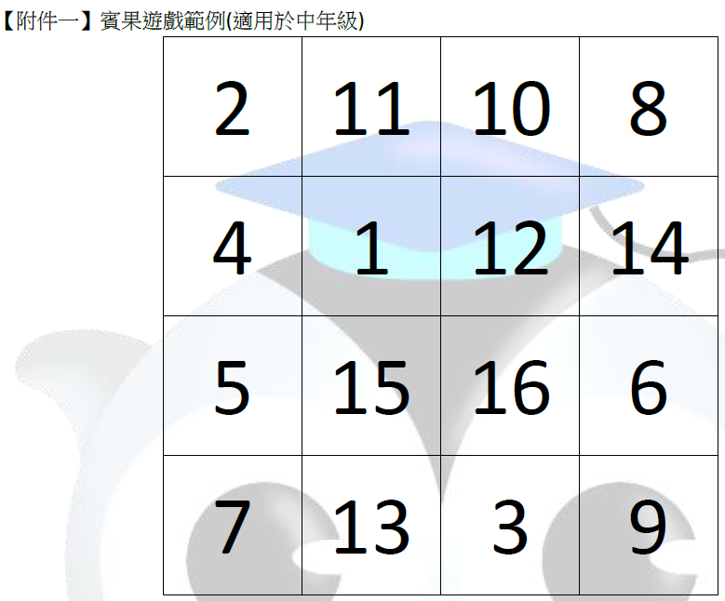
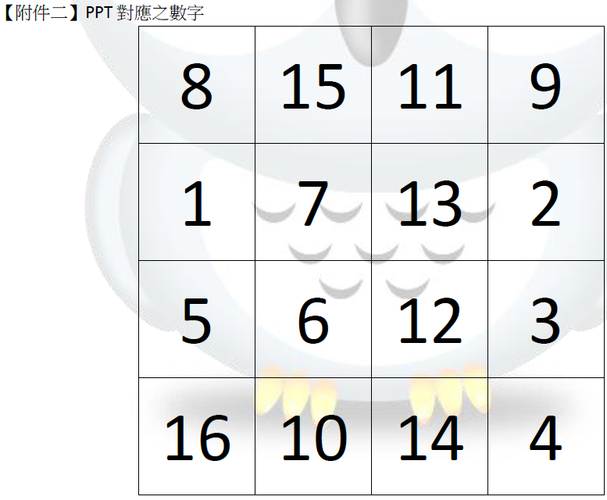
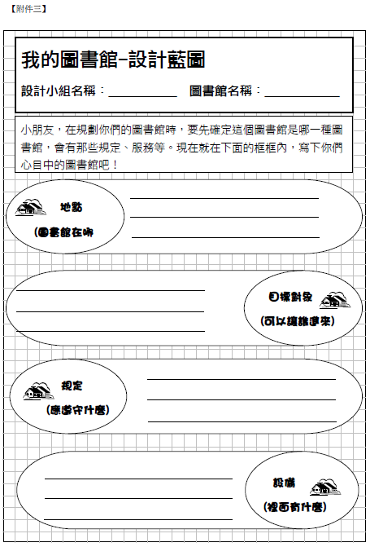
(附件四)
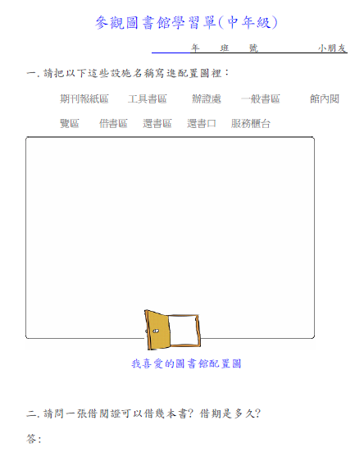

(附件五)
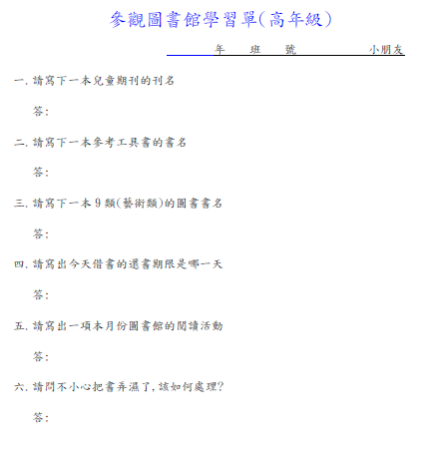

(附件9)
4.申請「自主學習課程」計畫書內文建議架構與目錄：

注意事項：
- 每案補助三萬元，地方政府按所轄校數分三級，201至300校以上為第一級，補助校數上限25校；101至200校為第二級，補助校數上限20校；100校以下為第三級，補助校數上限10校。
- 申請單位：國立學校附設國民中小學視需要自行向本署申請。國民中小學階段參與學生數以30人為原則，每校最多補助四案，由學校彙整後統一送出。
- 計畫撰寫方式：請以師生為主體共同規劃課程，適時引入家長志工資源，以規劃2日以上之跨區域住宿型戶外教育自主學習課程為原則。
- 計畫相關名詞說明：（1）自主學習：廣義之自主學習意即屬部定課程之延伸或校訂課程之範疇，並貫穿學生學習歷程，而非侷限於名稱為自主學習之選修課程。（2）跨區域：指運用多元戶外教育資源至其他縣市自主學習，該縣市區域遼闊而必須住宿者，不在此限。（3）住宿型：需為2日或以上包含住宿之連續教學之課程實施方案。
- 補助申辦學校之經費，得依序用於下列項目：家境清寒學生參加費用、代課（鐘點）費、講座鐘點費、遴聘師資鐘點費、印刷費、交通費、場地費、住宿費、保險費、材料費、門票、膳費及其他必要之費用。

※申請補助單位請依實際需求，自行增刪經費項目。

參考附件：
自主學習成果報告參考架構（申請計畫不必檢附）
○○○○○○○○國民中小學（全銜）
108學年度教育部國民及學前教育署
補助實施「戶外教育自主學習課程」計畫成果報告

（計畫名稱）

- 實施過程
本計畫實施過程之相關紀錄，包含教師之文字、影像紀錄，以及教師於實施過程中之反思。
- 學生學習紀錄
學生參與課程之學習成果示例，例如學習單、觀察紀錄、心得撰寫、繪圖表達等。
- 成效檢討與建議
說明執行此試辦計畫之整體效益評估與所遭遇到的困難或挑戰，並給予改進建議。

二、申請補助實施戶外教育計畫 課程優質化自我總體檢核表
（參考資料）
由於戶外教育朝向「優質課程」以回應十二年國教核心素養，是戶外教育重要的目標。然而，對於「優質課程」的面向，各校自我感覺與認定各有所異；因此檢附經由學者專家討論後，建議各校可自行評估檢視的優質元素與自評項目，以供申請學校自我檢視，過去、現在與未來的戶外教育，是否都能更符合優質課程的概念與標的。（本表件供各校於執行戶外教育課程時參考，申請計畫實不必檢附）

優質  元素 | 自評項目 | 評核等級
優質  元素 | 自評項目 | 1  （沒有敘述到此項目內容） | 2  （僅簡述此項目內容） | 3  （完整且詳細敘述此項目內容）
1.能說明戶外課程的教學目標或理念 | 1-1. 提升學生的素養表現，包括認知、情意、技能或社會面的能力，以朝向全人發展
1.能說明戶外課程的教學目標或理念 | 1-2. 依據地方特色或學校發展特色，融入戶外教育
1.能說明戶外課程的教學目標或理念 | 1-3. 彰顯戶外教學的教育價值，提升領域課程的效益或促進跨領域的學習
1.能說明戶外課程的教學目標或理念 | 1-4. 促進班級經營或師生關係
1.能說明戶外課程的教學目標或理念 | 1-5. 其他（需詳加說明）
2.能適切運用教室外/戶外的場域 | 2-1. 有系統的選擇與課程主題相關的地點進行教學，並兼重其脈絡性
2.能適切運用教室外/戶外的場域 | 2-2. 善用環境資源，合宜的分配教學活動及學習時間，作為戶外學習的素材及探究實作的場所
2.能適切運用教室外/戶外的場域 | 2-3. 讓學生瞭解並重建自身與環境的友善關係，並降低當地環境及地方的負面衝擊
2.能適切運用教室外/戶外的場域 | 2-4. 充分評估該環境或場域的安全性，並讓學生學習如何在戶外活動中保護自己，為自己及他人的安全負責
2.能適切運用教室外/戶外的場域 | 2-5. 其他策略（需詳加說明）
3.課程規劃前後的一致性 | 3-1. 重視不同教學單元之間連貫性，且與課程目標及成效評量相互呼應
3.課程規劃前後的一致性 | 3-2. 戶外活動開始前需規劃相關的預備課程（例如先備知識或技能的熟練以及身心健康等）
3.課程規劃前後的一致性 | 3-3. 戶外課程中的教學單元順序或難度安排需符合整體課程目標和學生能力
3.課程規劃前後的一致性 | 3-4. 戶外課程結束後持續結合教室、校園、社區等日常生活或學科課程
3.課程規劃前後的一致性 | 3-5. 適切整合課室內與課室外學習
3.課程規劃前後的一致性 | 3-6. 其他策略（需詳加說明）
4.能促進學生自主學習 | 4-1. 清楚說明課程活動的意義、目標及任務
4.能促進學生自主學習 | 4-2. 利用在地資源、運用適當多元的活動(觀察、體驗、探索、調查、實作等)，引發學生的好奇心或主動學習
4.能促進學生自主學習 | 4-3. 保留空白時間讓學生有機會自行規劃探索環境的活動和學習主題
4.能促進學生自主學習 | 4-4. 創造機會(如小組合作)，讓學生能與同儕、師長及他人互動學習，並增進社會參與
4.能促進學生自主學習 | 4-5. 創造挑戰的機會，營造學生多元能力表現的情境
4.能促進學生自主學習 | 4-6. 能適時歸納學習重點，幫助學生了解內容
4.能促進學生自主學習 | 4-7. 引導戶外學習經驗的反思：透過設計讓學生有機會與自己、他人、環境對話
4.能促進學生自主學習 | 4-8. 其他策略（需詳加說明）
5.達成課程目標的成效評量 | 5-1. 營造學生多元呈現學習效益的機會（例如感想、作品、報告）
5.達成課程目標的成效評量 | 5-2. 適切運用總結性、歷程性的評量方式，促進學生深化學習。
5.達成課程目標的成效評量 | 5-3. 運用多元評量方式了解診斷學生的學習情況。
5.達成課程目標的成效評量 | 5-4. 其他策略（需詳加說明）

五、參考資源
高美濕地生態旅遊資訊網
http://www.gaomei.com.tw/index.php
濕地小家族
http://library.taiwanschoolnet.org/cyberfair2005/s1024/hp03.htm

生態短片：高美濕地
http://www.youtube.com/watch?v=L1T1Nc1QOfY
高美驚豔之旅 http://elearn.gdjh.tcc.edu.tw/wcjswebcai/87cai/22/default.htm
台灣大學動物博物館鳥類資料庫 http://archive.zo.ntu.edu.tw/bird/r_bird_search.asp

